WOJEWÓDZKI URZĄD PRACY

Bezrobotni

w szczególnej sytuacji na rynku pracy województwa lubuskiego
w III kwartale 2012 r.



Zielona Góra, listopad 2012 roku

SPIS TREŚCI

1. WPROWADZENIE…………………………………………………………………….. | 3
2. KATEGORIE OSÓB BĘDĄCYCH W SZCZEGÓLNEJ SYTUACJI NA RYNKU PRACY:………………………………………………………………………………… | 4
2.1. Młodzież do 25 roku życia……………………………………………………..... | 5
2.2. Długotrwale bezrobotni………………………………………………………….. | 8
2.3. Powyżej 50 roku życia…………………………………………………………… | 11
2.4. Bezrobotni bez kwalifikacji zawodowych………………………………………. | 14
2.5. Osoby samotnie wychowujące co najmniej 1 dziecko do 18 roku życia…… | 17
2.6. Niepełnosprawni………………………………………………………………….. | 21
2.7. Bezrobotni bez doświadczenia zawodowego………………………………… | 24
2.8. Bezrobotni bez wykształcenia średniego…………………………………….. | 27
2.9. Bezrobotne kobiety które nie podjęły zatrudnienia po urodzeniu dziecka… | 30
2.10. Bezrobotni którzy po odbyciu kary pozbawienia wolności nie podjęli zatrudnienia…………………………………………………………………….. | 33
2.11. Bezrobotni po zakończeniu realizacji kontraktu socjalnego……………….  3. PODSUMOWANIE…………………………………………………………………… | 36  39

WPROWADZENIE

Na koniec III kwartału 2012 r. w województwie lubuskim było zarejestrowanych 57802 bezrobotnych, o 275 osób mniej (o 0,5%) niż w kwartale poprzednim. W stosunku do III kwartału 2011 r., odnotowana liczba bezrobotnych była większa o 3089 osób, tj.
o 5,7%.
Wobec utrzymywania się niepewności wynikających z wahań koniunktury gospodarczej, należy szczególną uwagę zwracać na grupy osób, które zawsze miały poważne problemy ze znalezieniem pracy. Do nich zaliczamy przede wszystkim bezrobotnych znajdujących się w szczególnej sytuacji na rynku pracy.
Ustawa z dnia 20 kwietnia 2004 r. o promocji zatrudnienia i instytucjach rynku pracy (Dz. U. Nr 99, poz. 1001) określiła kategorie bezrobotnych zaliczanych do osób będących w szczególnej sytuacji na rynku pracy. Nowelizacja Ustawy z dnia 24 sierpnia 2007 r. (Dz. U. Nr 176, poz. 1243) rozszerzyła definicję osób będących w szczególnej sytuacji na rynku pracy o bezrobotne kobiety które nie podjęły zatrudnienia po urodzeniu dziecka, bezrobotnych bez doświadczenia zawodowego lub bez wykształcenia średniego oraz bezrobotnych którzy po odbyciu kary pozbawienia wolności nie podjęli zatrudnienia. W obowiązującej sprawozdawczości o rynku pracy kategorie te uwzględniane są od stycznia 2008 r. Nowelizacja Ustawy z dnia 19 grudnia 2008 r. (Dz. U. Nr 6, poz. 33) rozszerzyła definicję osób będących w szczególnej sytuacji na rynku pracy o bezrobotnych po zakończeniu realizacji kontraktu socjalnego. W obowiązującej sprawozdawczości o rynku pracy kategoria ta uwzględniana jest od stycznia 2010 r.
Głównym zamierzeniem niniejszej analizy jest dokonanie wstępnego opisu grup osób będących w szczególnej sytuacji na rynku pracy, dając tym samym podstawy do podjęcia możliwie skutecznych działań na rzecz ich aktywizacji.

2. KATEGORIE OSÓB BĘDĄCYCH W SZCZEGÓLNEJ SYTUACJI NA RYNKU PRACY
W końcu września 2012 r., w województwie lubuskim, zarejestrowanych było 57802 bezrobotnych. Wśród nich, jako osoby będące w szczególnej sytuacji na rynku pracy, zalicza się:
- młodzież do 25 roku życia – 10868 osób,
- długotrwale bezrobotnych – 27224 osoby,
- kobiety które nie podjęły zatrudnienia po urodzeniu dziecka – 6100 osób,
- osoby powyżej 50 roku życia – 14254 osoby,
- bez kwalifikacji zawodowych – 18093 osoby,
- bez doświadczenia zawodowego – 13098 osób,
- bez wykształcenia średniego – 34795 osób,
- samotnie wychowujących co najmniej 1 dziecko do 18 roku życia – 7443 osoby,
- osoby które po odbyciu kary pozbawienia wolności nie podjęły zatrudnienia – 1056 osób,
- niepełnosprawnych – 4677 osób,
- po zakończeniu realizacji kontraktu socjalnego – 19 osób.

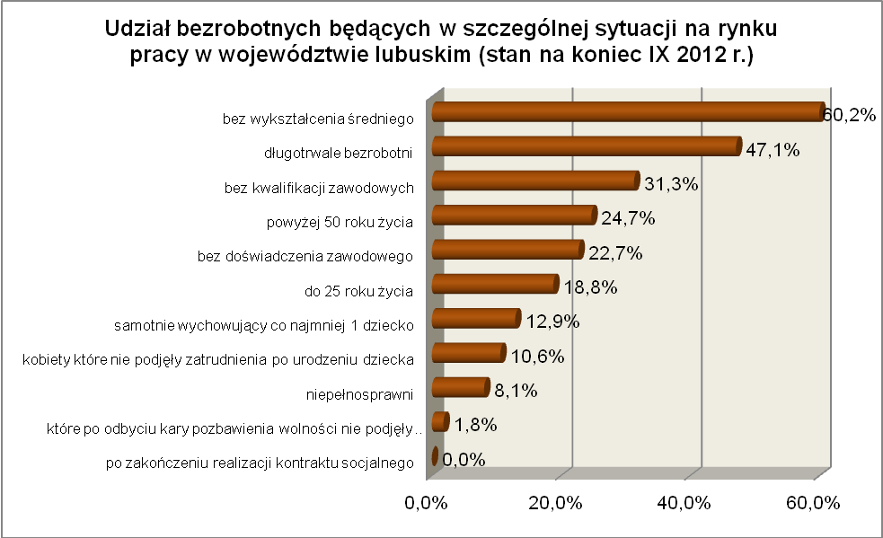
2.1. Młodzież do 25 roku życia
Na koniec III kwartału 2012 r. w województwie lubuskim, odnotowano 10868 bezrobotnych poniżej 25 roku życia, stanowiąc 18,8% ogółu bezrobotnych. W stosunku do III kwartału 2011 r. liczba osób bezrobotnych poniżej 25 roku życia zmniejszyła się
o 84 osoby, a ich udział w ogólnej liczbie bezrobotnych zmniejszył się o 1,2 punktu procentowego. W okresie wrzesień 2011 – wrzesień 2012 r. liczba bezrobotnych poniżej 25 roku życia zmniejszyła się o 0,8%, natomiast liczba bezrobotnych ogółem w tym okresie zwiększyła się o 5,7%.
W poszczególnych powiatach udział bezrobotnych poniżej 25 roku życia,
w liczbie bezrobotnych ogółem, wyniósł od 12,9% w mieście Zielona Góra do 28,8%
w powiecie słubickim.
Prawo do otrzymywania zasiłku przysługiwało 808 osobom (7,4%) tej kategorii bezrobotnych. Wśród bezrobotnych do 25 roku życia przeważały kobiety – 6128 osób, stanowiąc 56,4% tej kategorii bezrobotnych.
W III kwartale 2012 r., podobnie jak w analogicznym okresie 2011 r., przeszło połowa bezrobotnych do 25 roku życia nie legitymowała się żadnym stażem pracy (53,2% wobec 55,7% przed rokiem).
Pod względem posiadanego wykształcenia, najliczniejsze grupy stanowiły osoby z wykształceniem gimnazjalnym i poniżej (28,4%, przed rokiem – 27,6%) oraz osoby które ukończyły policealne i średnie szkoły zawodowe (23,2%, przed rokiem – 24,1%). Na przestrzeni czterech ostatnich kwartałów, wśród bezrobotnych do 25 roku życia, zwiększył się udział osób legitymujących się wykształceniem gimnazjalnym i poniżej oraz zasadniczym zawodowym.
Wśród bezrobotnych do 25 roku życia dominowały osoby pozostające krótki okres bez pracy: do 1 miesiąca (25,2%) oraz od 1 do 3 miesięcy (22,8%). W III kwartale 2012 r., osoby pozostające w rejestrach powiatowych urzędów pracy dłużej niż
12 miesięcy, stanowiły 16,6% populacji bezrobotnych do 25 roku życia (rok wcześniej - 15,5%). W tej populacji bezrobotnych, na przestrzeni ostatnich czterech kwartałów, odnotowano spadek udziału tylko wśród osób pozostających od 6 do 12 miesięcy bez pracy, co obrazuje poniższy wykres:

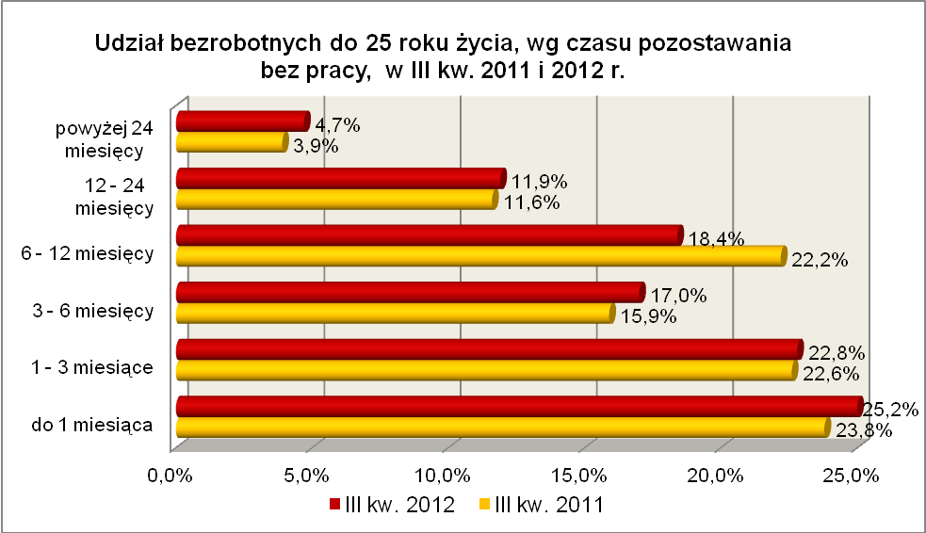

Elementy struktury osób bezrobotnych do 25 roku życia
(stan na koniec III kwartału 2011 i 2012 r.)
Wyszczególnienie | III kwartał 2011 r. |  | III kwartał 2012 r.
Wyszczególnienie | razem | % | razem | %
Ogółem | 10952 | 100,0 | 10868 | 100,0
wykształcenie
wyższe | 788 | 7,2 | 736 | 6,8
policealne i średnie zawodowe | 2640 | 24,1 | 2517 | 23,2
średnie ogólnokształcące | 2334 | 21,3 | 2031 | 18,7
zasadnicze zawodowe | 2167 | 19,8 | 2494 | 22,9
gimnazjalne i poniżej | 3023 | 27,6 | 3090 | 28,4
czas pozostawania bez pracy
do 1 miesiąca | 2608 | 23,8 | 2737 | 25,2
1 – 3 miesiące | 2472 | 22,6 | 2475 | 22,8
3 – 6 miesięcy | 1738 | 15,9 | 1850 | 17,0
6 – 12 miesięcy | 2429 | 22,2 | 1999 | 18,4
12 – 24 miesiące | 1276 | 11,6 | 1299 | 11,9
powyżej 24 miesięcy | 429 | 3,9 | 508 | 4,7
staż pracy
do 1 roku | 2119 | 19,4 | 2155 | 19,8
1 – 5 lat | 2655 | 24,2 | 2795 | 25,7
5 – 10 lat | 74 | 0,7 | 139 | 1,3
bez stażu | 6104 | 55,7 | 5779 | 53,2

W III kwartale 2012 r. w powiatowych urzędach pracy zarejestrowało się 7231 bezrobotnych do 25 roku życia, co stanowiło 29,9% ogółu napływu do bezrobocia
w województwie. Od lipca do września 2012 r. liczba bezrobotnych do 25 roku życia zwiększyła się o 566 osób, tj. o 5,5%, przy średniej spadku dla województwa lubuskiego wynoszącym w tym okresie 0,5%.
W III kwartale 2012 r. wyrejestrowano 6277 bezrobotnych do 25 roku życia, co stanowiło 25,7% ogółu „odpływu” bezrobotnych w województwie. Dodatkowo 388 utraciło status osoby będącej w szczególnej sytuacji na rynku pracy. Wśród wyłączeń dominowały:
- niepotwierdzenie gotowości do podjęcia pracy – 2260 osób,
- podjęcie pracy – 2150 osób,
- rozpoczęcie stażu – 850 osób,
- dobrowolna rezygnacja ze statusu bezrobotnego – 459 osób.
W III kw. 2012 r., bezrobotni do 25 roku życia, stanowili w województwie 51,4% ogółu bezrobotnych rozpoczynających staże.

2.2. Długotrwale bezrobotni
Na koniec III kwartału 2012 r. w województwie lubuskim odnotowano 27224 osoby długotrwale bezrobotne, stanowiąc 47,1% ogółu bezrobotnych. W stosunku do
III kwartału 2011 r. liczba osób długotrwale bezrobotnych zwiększyła się o 1320 osób,
a ich udział w ogólnej liczbie bezrobotnych zmniejszył się o 0,2 punktu procentowego.
W okresie wrzesień 2011 – wrzesień 2012 r. liczba osób długotrwale bezrobotnych zwiększyła się o 5,1%, podczas gdy w tym okresie liczba bezrobotnych ogółem zwiększyła się o 5,7%.
W poszczególnych powiatach udział długotrwale bezrobotnych wyniósł od 33,9% w powiecie sulęcińskim do 56,0% w powiecie nowosolskim.
Prawo do zasiłku posiadało 206 osób, co stanowiło 0,8% tej kategorii bezrobotnych. Większość długotrwale bezrobotnych to kobiety – 16056 osób, stanowiąc 59,0% ogółu długotrwale bezrobotnych.
W III kwartale 2012 r., najwięcej osób długotrwale bezrobotnych legitymowało się stażem pracy od 1 do 5 lat (21,2% wobec 20,4% przed rokiem), od 10 do 20 lat (17,7%, tyle samo przed rokiem) lub nie posiadało stażu pracy (15,9% wobec 17,4% przed rokiem). W omawianym okresie spadek udziału odnotowano wśród osób legitymujących się stażem pracy od 20 do 30 lat i wśród osób nie posiadających stażu pracy.
Na koniec III kwartału 2012 r., najliczniejsze grupy stanowiły osoby długotrwale bezrobotne w przedziałach: 25 – 34 lat (28,1%, przed rokiem – 27,7%) oraz 45 – 54 lat (22,6%, wobec 24,2% przed rokiem). W okresie czterech ostatnich kwartałów spadek udziału odnotowano w dwóch grupach osób: w wieku od 18 do 24 lat i od 45 do 54 lat.
Pod względem czasu pozostawania bez pracy, najliczniejsze grupy stanowiły osoby pozostające bez pracy: od 12 do 24 miesięcy (35,8%, przed rokiem 32,7%) oraz powyżej 24 miesięcy (24,4%, przed rokiem 22,7%). Wśród osób długotrwale bezrobotnych zaznaczył się, w omawianym okresie, spadek udziału osób pozostających bez pracy od 1 do 3 miesięcy oraz od 6 do 12 miesięcy. Na koniec III kwartału 2012 r. udział długotrwale bezrobotnych pozostających powyżej 12 miesięcy bez pracy wzrósł do 60,2% (przed rokiem 55,4%).
Wśród długotrwale bezrobotnych, najliczniejsze grupy stanowiły osoby
z wykształceniem gimnazjalnym i poniżej (32,8%) oraz osoby które ukończyły szkoły zasadnicze zawodowe (31,7%). W stosunku do III kwartału 2011 r., w tej grupie bezrobotnych, spadł udział osób z wykształceniem policealnym i średnim zawodowym oraz gimnazjalnym i poniżej, co pokazuje poniższy wykres:

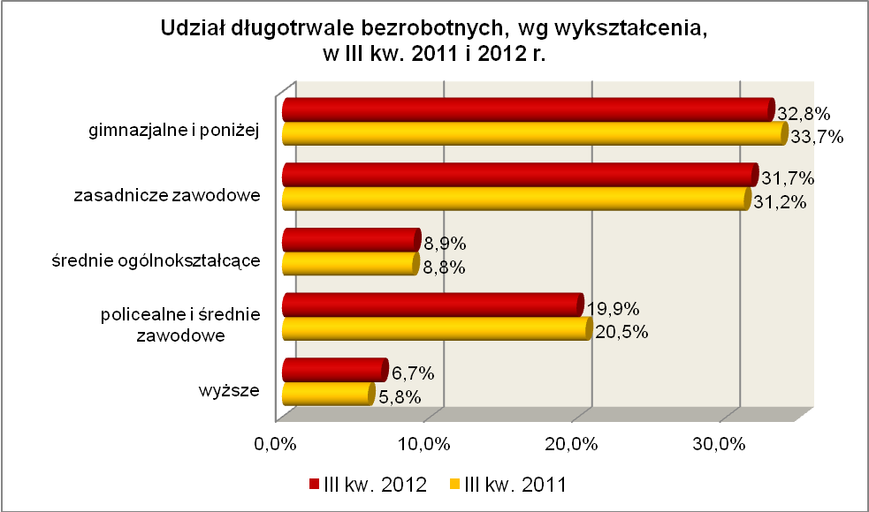

Elementy struktury osób długotrwale bezrobotnych
(stan na koniec III kwartału 2011 i 2012 r.)
Wyszczególnienie | III kwartał 2011 r. |  | III kwartał 2012 r.
Wyszczególnienie | razem | % | razem | %
Ogółem | 25904 | 100,0 | 27224 | 100,0
wykształcenie
wyższe | 1510 | 5,8 | 1827 | 6,7
policealne i średnie zawodowe | 5307 | 20,5 | 5409 | 19,9
średnie ogólnokształcące | 2280 | 8,8 | 2418 | 8,9
zasadnicze zawodowe | 8086 | 31,2 | 8630 | 31,7
gimnazjalne i poniżej | 8721 | 33,7 | 8940 | 32,8
wiek
18 – 24 lat | 3440 | 13,3 | 3441 | 12,6
25 – 34 lat | 7170 | 27,7 | 7640 | 28,1
35 – 44 lat | 5064 | 19,5 | 5620 | 20,6
45 – 54 lat | 6273 | 24,2 | 6141 | 22,6
55 – 59 lat | 3176 | 12,3 | 3390 | 12,5
powyżej 60 lat | 781 | 3,0 | 992 | 3,6
staż pracy
do 1 roku | 3867 | 14,9 | 4137 | 15,2
1 – 5 lat | 5293 | 20,4 | 5771 | 21,2
5 – 10 lat | 3609 | 13,9 | 3930 | 14,4
10 – 20 lat | 4567 | 17,7 | 4815 | 17,7
20 – 30 lat | 3367 | 13,0 | 3443 | 12,7
30 lat i więcej | 696 | 2,7 | 786 | 2,9
bez stażu | 4505 | 17,4 | 4342 | 15,9
czas pozostawania bez pracy
do 1 miesiąca | 1522 | 5,9 | 1698 | 6,2
1 – 3 miesiące | 2306 | 8,9 | 2021 | 7,4
3 – 6 miesięcy | 2055 | 7,9 | 2355 | 8,7
6 – 12 miesięcy | 5674 | 21,9 | 4761 | 17,5
12 – 24 miesiące | 8468 | 32,7 | 9741 | 35,8
powyżej 24 miesięcy | 5879 | 22,7 | 6648 | 24,4

W III kwartale 2012 r. powiatowe urzędy pracy zarejestrowały 8863 osoby długotrwale bezrobotne, co stanowiło 36,7% ogółu napływu do bezrobocia
w województwie. Od lipca do września 2012 r. liczba długotrwale bezrobotnych zmniejszyła się o 423 osoby, tj. o 1,5%, podczas gdy w województwie lubuskim w tym okresie odnotowano spadek liczby zarejestrowanych bezrobotnych o 0,5%.
W III kwartale 2012 r. wyrejestrowano 9286 osób długotrwale bezrobotnych, co stanowiło 38,0% ogółu odpływu bezrobotnych w województwie. Wśród wyłączeń dominowały:
- podjęcie pracy – 3067 osób,
- nie potwierdzenie gotowości do podjęcia pracy – 2872 osoby,
- rozpoczęcie pracy społecznie użytecznej – 831 osób,
- dobrowolna rezygnacja ze statusu bezrobotnego – 822 osoby.
W III kw. 2012 r., długotrwale bezrobotni stanowili w województwie 82,3% ogółu bezrobotnych rozpoczynających prace społecznie użyteczne.

2.3. Powyżej 50 roku życia
Populacja bezrobotnych powyżej 50 roku życia obejmuje osoby, które ze względu na wiek napotykają na problemy ze znalezieniem zatrudnienia. Na koniec
III kwartału 2012 r. w województwie lubuskim odnotowano 14254 bezrobotnych powyżej 50 roku życia, stanowiąc 24,7% ogółu bezrobotnych. W stosunku do III kwartału 2011 r. liczba bezrobotnych powyżej 50 roku życia zwiększyła się o 1191 osób a ich udział,
w ogólnej liczbie bezrobotnych, zwiększył się o 0,8 punktu procentowego. W okresie wrzesień 2011 – wrzesień 2012 r. liczba bezrobotnych powyżej 50 roku życia zwiększyła się o 9,1%, podczas gdy liczba bezrobotnych ogółem zwiększyła się o 5,7%.
W poszczególnych powiatach udział bezrobotnych powyżej 50 roku życia,
w liczbie bezrobotnych ogółem, wyniósł od 22,0% w powiecie wschowskim do 35,6%
w powiecie słubickim.
Większość bezrobotnych powyżej 50 roku życia to mężczyźni – 8530 osób, stanowiąc 59,8% tej kategorii bezrobotnych. Prawo do otrzymywania zasiłku posiadało 3671 osób, co stanowiło 25,8% ogółu tej kategorii bezrobotnych.
W III kwartale 2012 r., wśród bezrobotnych powyżej 50 roku życia, dominujące grupy stanowiły osoby o długim stażu pracy: od 20 do 30 lat (36,9% wobec 37,4%
w III kwartale poprzedniego roku), od 10 do 20 lat (24,1% wobec 24,4% rok wcześniej) oraz powyżej 30 lat (17,0% wobec 15,0% rok wcześniej). Wśród bezrobotnych powyżej 50 roku życia, odnotowano wzrost udziału tylko w grupie osób legitymujących się stażem pracy powyżej 30 lat.
Wśród bezrobotnych powyżej 50 roku życia, w III kw. 2012 r., dominowały osoby pozostające bez pracy: od 6 do 12 miesięcy – 25,1% i od 12 do 24 miesięcy – 18,5%.
W omawianym okresie, w tej kategorii bezrobotnych, nastąpił wzrost udziału osób będących bez pracy od 3 do 6 miesięcy oraz od 12 do 24 miesięcy, co obrazuje poniższy wykres:

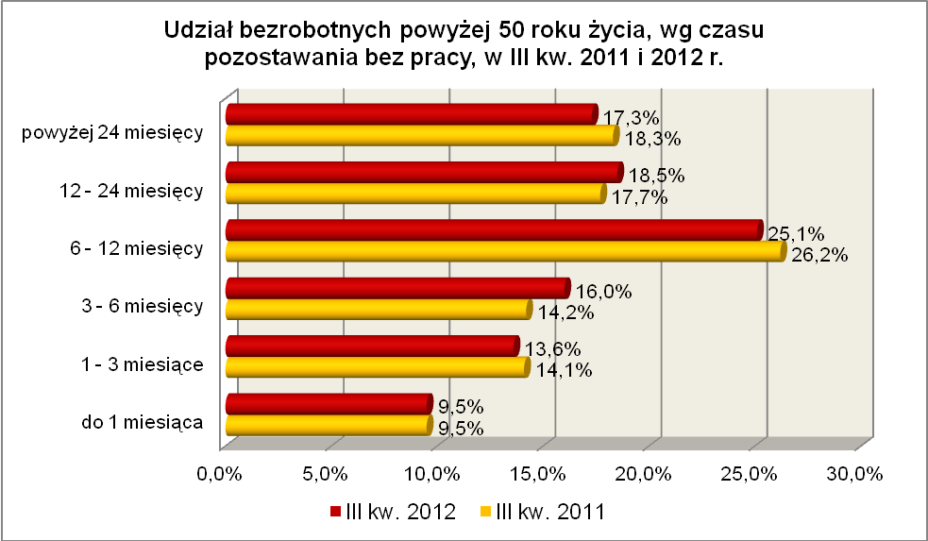

Pod względem poziomu wykształcenia największe grupy stanowiły osoby, które ukończyły szkoły gimnazjalne i poniżej (37,3% wobec 39,4% w III kwartale poprzedniego roku) oraz szkoły zasadnicze zawodowe (35,1% w III kwartale 2012 r. wobec 33,0%
w roku poprzednim). W omawianym okresie, w grupie bezrobotnych powyżej 50 roku życia, zwiększył się udział osób mających wykształcenie zasadnicze zawodowe oraz wyższe.

Elementy struktury bezrobotnych powyżej 50 roku życia
(stan na koniec III kwartału 2011 i 2012 r.)
Wyszczególnienie | III kwartał 2011 r. |  | III kwartał 2012 r.
Wyszczególnienie | razem | % | razem | %
Ogółem | 13063 | 100,0 | 14254 | 100,0
wykształcenie
wyższe | 358 | 2,7 | 437 | 3,1
policealne i średnie zawodowe | 2570 | 19,7 | 2777 | 19,5
średnie ogólnokształcące | 683 | 5,2 | 720 | 5,0
zasadnicze zawodowe | 4310 | 33,0 | 5001 | 35,1
gimnazjalne i poniżej | 5142 | 39,4 | 5319 | 37,3
czas pozostawania bez pracy
do 1 miesiąca | 1248 | 9,5 | 1356 | 9,5
1 – 3 miesiące | 1845 | 14,1 | 1941 | 13,6
3 – 6 miesięcy | 1852 | 14,2 | 2281 | 16,0
6 – 12 miesięcy | 3419 | 26,2 | 3584 | 25,1
12 – 24 miesiące | 2315 | 17,7 | 2630 | 18,5
powyżej 24 miesięcy | 2384 | 18,3 | 2462 | 17,3
staż pracy
do 1 roku | 943 | 7,2 | 918 | 6,4
1 – 5 lat | 673 | 5,2 | 711 | 5,0
5 – 10 lat | 900 | 6,9 | 979 | 6,9
10 – 20 lat | 3189 | 24,4 | 3433 | 24,1
20 – 30 lat | 4886 | 37,4 | 5261 | 36,9
30 lat i więcej | 1961 | 15,0 | 2417 | 17,0
bez stażu | 511 | 3,9 | 535 | 3,7

W III kwartale 2012 r. powiatowe urzędy pracy zarejestrowały 4285 bezrobotnych powyżej 50 roku życia, co stanowiło 17,7% ogółu napływu do bezrobocia
w województwie. Od lipca do września 2012 r. liczba bezrobotnych powyżej 50 roku życia zmniejszyła się o 542 osoby, tj. o 3,7%, przy średniej spadku dla województwa lubuskiego wynoszącej 0,5%.
W III kwartale 2012 r. wyrejestrowano 4827 osób powyżej 50 roku życia, co stanowiło 19,7% ogółu odpływu bezrobotnych w województwie. Wśród wyłączeń dominowały:
- podjęcie pracy – 1647 osób,
- nie potwierdzenie gotowości do podjęcia pracy – 1153 osoby,
- rozpoczęcie prac społecznie użytecznych – 400 osób,
- dobrowolna rezygnacja ze statusu bezrobotnego – 370 osób.
W III kw. 2012 r. bezrobotni powyżej 50 roku życia stanowili w województwie 39,6% ogółu bezrobotnych rozpoczynających prace społecznie użyteczne.

2.4. Bezrobotni bez kwalifikacji zawodowych
Na koniec III kwartału 2012 r. w województwie lubuskim odnotowano 18093 bezrobotnych bez kwalifikacji zawodowych, stanowiąc 31,3% ogółu bezrobotnych.
W stosunku do III kwartału 2011 r. liczba bezrobotnych bez kwalifikacji zawodowych zwiększyła się o 828 osób, ale ich udział w ogólnej liczbie bezrobotnych zmniejszył się
o 0,3 punktu procentowego. W okresie wrzesień 2011 – wrzesień 2012 r. liczba bezrobotnych bez kwalifikacji zawodowych zwiększyła się o 4,8%, podczas gdy liczba bezrobotnych ogółem zwiększyła się o 5,7%.
W poszczególnych powiatach udział bezrobotnych bez kwalifikacji zawodowych,
w liczbie bezrobotnych ogółem, wyniósł od 21,6% w powiecie wschowskim do 40,3%
w powiecie strzelecko - drezdeneckim.
Wśród bezrobotnych bez kwalifikacji zawodowych przeważały kobiety – 10377 osób, stanowiąc 57,4% tej kategorii bezrobotnych. Prawo do otrzymywania zasiłku posiadało 2335 osób (12,9%).
Większość bezrobotnych bez kwalifikacji zawodowych stanowiły osoby
z wykształceniem gimnazjalnym i poniżej (68,0%) oraz średnim ogólnokształcącym (16,9%).
Pod względem wieku, w III kwartale 2012 r., największe grupy stanowiły osoby młode mające: od 18 – 24 lat (28,8%, wobec 29,8% w analogicznym okresie poprzedniego roku) oraz od 25 do 34 lat (22,3%, wobec 21,1% w poprzednim roku).
W omawianym okresie, wśród bezrobotnych bez kwalifikacji zawodowych, odnotowano spadek udziału osób młodych (od 18 do 24 lat) oraz osób w przedziale od 45 do 54 lat.
Pod względem stażu pracy dominowały osoby dotychczas nie pracujące – 27,6% (przed rokiem – 29,2%) oraz o krótkim stażu pracy: od 1 roku do 5 lat – 20,6% (przed rokiem – 19,4%) i do 1 roku – 16,9% (przed rokiem – 16,1%).
Wśród bezrobotnych bez kwalifikacji zawodowych, na koniec września 2012 r., najwięcej odnotowano osób pozostających bez pracy od 6 do 12 miesięcy – 22,3% oraz od 1 do 3 miesięcy – 17,6%. Na przestrzeni ostatnich czterech kwartałów, wśród tej kategorii bezrobotnych, wzrósł udział osób pozostających bez pracy od 3 do 6 miesięcy oraz powyżej 12 miesięcy. Obrazuje to poniższy wykres:

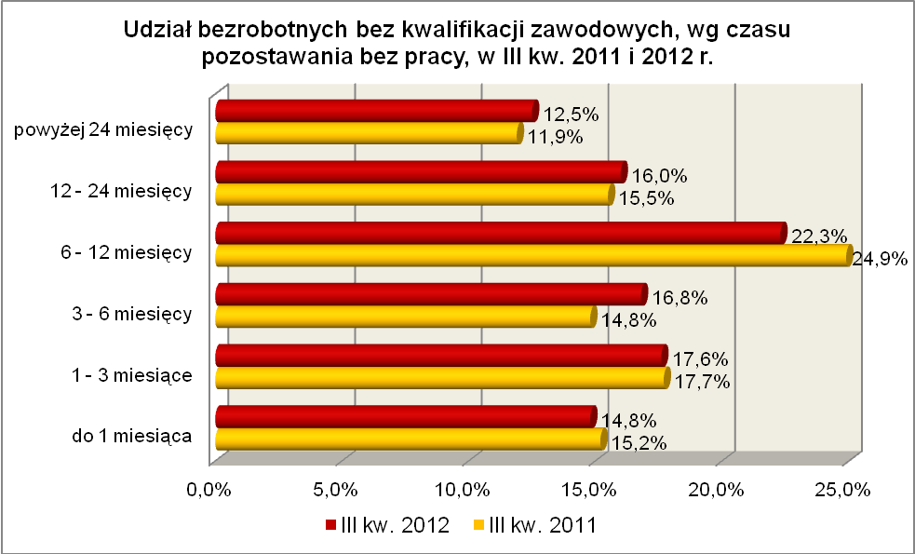

Elementy struktury bezrobotnych bez kwalifikacji zawodowych
(stan na koniec III kwartału 2011 i 2012 r.)
Wyszczególnienie | III kwartał 2011 r. |  | III kwartał 2012 r.
Wyszczególnienie | razem | % | razem | %
Ogółem | 17265 | 100,0 | 18093 | 100,0
wiek
18 – 24 lat | 5145 | 29,8 | 5211 | 28,8
25 – 34 lat | 3643 | 21,1 | 4032 | 22,3
35 – 44 lat | 2626 | 15,2 | 2825 | 15,6
45 – 54 lat | 3362 | 19,5 | 3282 | 18,1
55 – 59 lat | 2007 | 11,6 | 2146 | 11,9
powyżej 60 lat | 482 | 2,8 | 597 | 3,3
czas pozostawania bez pracy
do 1 miesiąca | 2631 | 15,2 | 2680 | 14,8
1 – 3 miesiące | 3062 | 17,7 | 3178 | 17,6
3 – 6 miesięcy | 2558 | 14,8 | 3030 | 16,8
6 – 12 miesięcy | 4295 | 24,9 | 4037 | 22,3
12 – 24 miesiące | 2672 | 15,5 | 2902 | 16,0
powyżej 24 miesięcy | 2047 | 11,9 | 2266 | 12,5
staż pracy
do 1 roku | 2784 | 16,1 | 3052 | 16,9
1 – 5 lat | 3350 | 19,4 | 3733 | 20,6
5 – 10 lat | 1641 | 9,5 | 1768 | 9,8
10 – 20 lat | 2255 | 13,1 | 2250 | 12,4
20 – 30 lat | 1675 | 9,7 | 1696 | 9,4
30 lat i więcej | 521 | 3,0 | 596 | 3,3
bez stażu | 5039 | 29,2 | 4998 | 27,6
wykształcenie
wyższe | X | X | X | X
policealne i średnie zawodowe | 1093 | 6,3 | 1251 | 6,9
średnie ogólnokształcące | 3065 | 17,8 | 3051 | 16,9
zasadnicze zawodowe | 1307 | 7,6 | 1490 | 8,2
gimnazjalne i poniżej | 11800 | 68,3 | 12301 | 68,0

W III kwartale 2012 r. powiatowe urzędy pracy zarejestrowały 7700 bezrobotnych bez kwalifikacji zawodowych, co stanowiło 31,8% ogółu napływu do bezrobocia w województwie. Od lipca do września 2012 r. liczba bezrobotnych bez kwalifikacji zawodowych zmniejszyła się o 84 osoby, tj. o 0,5%, osiągając udział spadku identyczny jak dla bezrobotnych ogółem w omawianym okresie.

2.5. Osoby samotnie wychowujące co najmniej 1 dziecko do 18 roku życia
Na koniec III kwartału 2012 r. w województwie lubuskim odnotowano 7443 bezrobotnych samotnie wychowujących co najmniej 1 dziecko do 18 roku życia, stanowiąc 12,9% ogółu bezrobotnych. W stosunku do III kwartału 2011 r. liczba bezrobotnych samotnie wychowujących dzieci zwiększyła się o 624 osoby, a ich udział
w ogólnej liczbie bezrobotnych zwiększył się o 0,4 punktu procentowego. W okresie wrzesień 2011 – wrzesień 2012 r. liczba bezrobotnych samotnie wychowujących co najmniej 1 dziecko zwiększyła się o 9,2%, podczas gdy liczba bezrobotnych ogółem zwiększyła się o 5,7%.
W poszczególnych powiatach udział bezrobotnych samotnie wychowujących dziecko, w liczbie bezrobotnych ogółem, wyniósł od 10,7% w powiecie międzyrzeckim do 15,2% w powiecie żarskim.
Większość bezrobotnych samotnie wychowujących dzieci to kobiety – 6471 osób, stanowiąc 86,9% tej kategorii bezrobotnych. Z prawem do otrzymywania zasiłku zarejestrowanych było 937 osób (12,6%).
Bezrobotni samotnie wychowujący dzieci to przede wszystkim osoby młode (od 25 do 34 lat – 46,6%) i w średnim wieku (od 35 do 44 lat – 24,7%).
Na koniec III kwartału 2012 r., wśród bezrobotnych samotnie wychowujących dzieci, najwięcej osób legitymowało się wykształceniem gimnazjalnym i poniżej (36,2%) oraz zasadniczym zawodowym (28,8%). Na przestrzeni ostatnich czterech kwartałów odnotowano wzrost udziału osób z wykształceniem wyższym oraz średnim ogólnokształcącym, co obrazuje wykres:

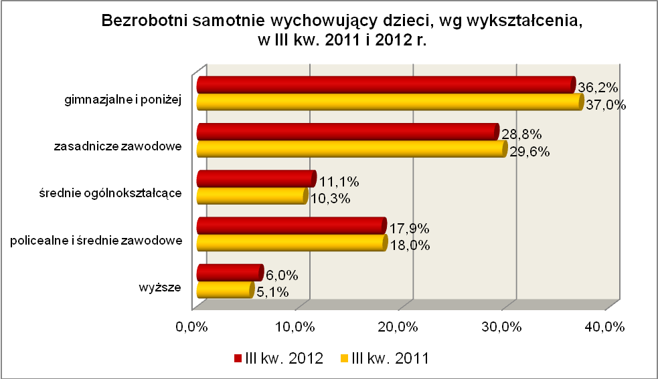

Najbardziej liczne grupy, wśród bezrobotnych samotnie wychowujących dzieci, stanowiły osoby o stażu pracy od 1 do 5 lat – 30,1% (przed rokiem - 28,9%) oraz bez stażu pracy – 22,1% (przed rokiem - 22,7%).
W III kw. 2012 r., wśród bezrobotnych wychowujących samotnie dzieci, największe grupy stanowiły osoby pozostające bez pracy od 6 do 12 miesięcy – 22,9% oraz od 12 do 24 miesięcy – 20,2%. W tej populacji bezrobotnych, na przestrzeni ostatnich czterech kwartałów, miał miejsce spadek udziału osób pozostających bez pracy od 1 do 3 miesięcy oraz od 6 do 12 miesięcy. Największy wzrost odnotowano wśród osób pozostających powyżej 12 miesięcy bez pracy, co obrazuje poniższy wykres:
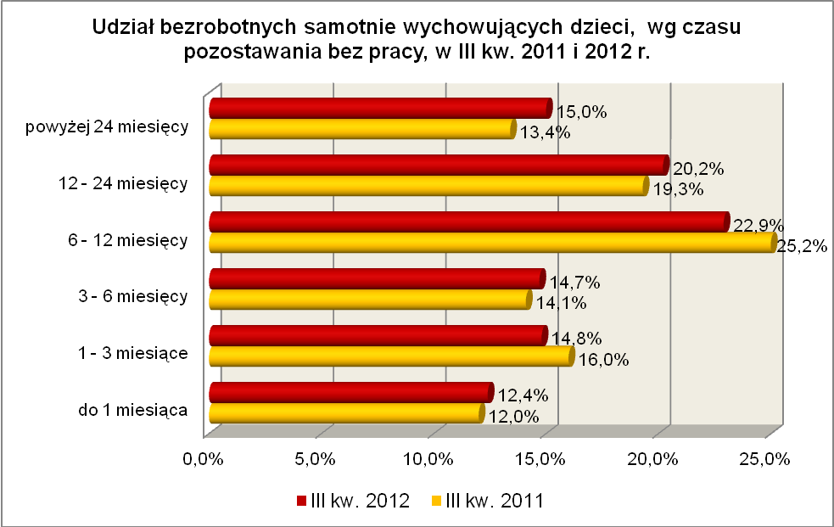

Elementy struktury bezrobotnych samotnie wychowujących co najmniej 1 dziecko (stan na koniec III kwartału 2011 i 2012 r.)
Wyszczególnienie | III kwartał 2011 r. |  | III kwartał 2012 r.
Wyszczególnienie | razem | % | razem | %
Ogółem | 6819 | 100,0 | 7443 | 100,0
wiek
18 – 24 lat | 1317 | 19,3 | 1452 | 19,5
25 – 34 lat | 3177 | 46,6 | 3472 | 46,6
35 – 44 lat | 1644 | 24,1 | 1840 | 24,7
45 – 54 lat | 606 | 8,9 | 580 | 7,8
55 – 59 lat | 68 | 1,0 | 88 | 1,2
powyżej 60 lat | 7 | 0,1 | 11 | 0,2
czas pozostawania bez pracy
do 1 miesiąca | 816 | 12,0 | 923 | 12,4
1 – 3 miesiące | 1092 | 16,0 | 1104 | 14,8
3 – 6 miesięcy | 959 | 14,1 | 1095 | 14,7
6 – 12 miesięcy | 1721 | 25,2 | 1706 | 22,9
12 – 24 miesiące | 1317 | 19,3 | 1499 | 20,2
powyżej 24 miesięcy | 914 | 13,4 | 1116 | 15,0
wykształcenie
wyższe | 348 | 5,1 | 444 | 6,0
policealne i średnie zawodowe | 1230 | 18,0 | 1333 | 17,9
średnie ogólnokształcące | 705 | 10,3 | 825 | 11,1
zasadnicze zawodowe | 2016 | 29,6 | 2145 | 28,8
gimnazjalne i poniżej | 2520 | 37,0 | 2696 | 36,2
staż pracy
do 1 roku | 1169 | 17,1 | 1282 | 17,2
1 – 5 lat | 1972 | 28,9 | 2242 | 30,1
5 – 10 lat | 1163 | 17,1 | 1280 | 17,2
10 – 20 lat | 761 | 11,2 | 790 | 10,6
20 – 30 lat | 195 | 2,8 | 188 | 2,5
30 lat i więcej | 12 | 0,2 | 20 | 0,3
bez stażu | 1547 | 22,7 | 1641 | 22,1

W III kwartale 2012 r. powiatowe urzędy pracy zarejestrowały 2556 bezrobotnych wychowujących samotnie co najmniej 1 dziecko do 18 roku życia, co stanowiło 10,6% ogółu napływu do bezrobocia w województwie. Od lipca do września 2012 r., liczba bezrobotnych wychowujących samotnie co najmniej 1 dziecko do 18 roku życia zwiększyła się o 92 osoby, tj. o 1,3%, podczas gdy w tym kwartale odnotowano spadek wśród ogółu bezrobotnych wynoszący 0,5%.

2.6. Niepełnosprawni
Na koniec III kwartału 2012 r. w województwie lubuskim odnotowano 4677 bezrobotnych niepełnosprawnych, stanowiących 8,1% ogółu bezrobotnych. W stosunku
do III kwartału 2011 r. liczba bezrobotnych niepełnosprawnych zwiększyła się o 491 osób, a ich udział w ogólnej liczbie bezrobotnych zwiększył się o 0,4 punktu procentowego. W okresie wrzesień 2011 – wrzesień 2012 r. liczba bezrobotnych niepełnosprawnych zwiększyła się o 11,7%, podczas gdy liczba bezrobotnych ogółem zwiększyła się o 5,7%.
W poszczególnych powiatach udział bezrobotnych niepełnosprawnych, w liczbie bezrobotnych ogółem, wyniósł od 4,5% w powiecie międzyrzeckim do 16,9% w mieście Gorzów Wielkopolski.
Wśród bezrobotnych niepełnosprawnych kobiety w liczbie 2537 osób stanowiły 54,2% tej kategorii bezrobotnych. Z prawem do zasiłku zarejestrowanych było 1050 osób, co stanowiło 22,5% ogółu zarejestrowanych niepełnosprawnych.
Pod względem wieku, w III kwartale 2012 r., największe grupy stanowiły osoby niepełnosprawne mające od 45 do 54 lat (32,6%, wobec 35,2% w analogicznym okresie poprzedniego roku) oraz 55 – 59 lat (24,6%, wobec 23,0% w analogicznym okresie poprzedniego roku). W okresie ostatnich czterech kwartałów wzrósł udział bezrobotnych niepełnosprawnych w wieku od 25 do 34 lat oraz powyżej 55 lat.
Pod względem stażu pracy dominowały dwie grupy osób niepełnosprawnych: pracujących od 20 do 30 lat (25,7%, wobec 25,0% przed rokiem) oraz od 10 do 20 lat (21,9%, wobec 22,6% w poprzednim roku).
Najliczniejsze grupy, pod względem wykształcenia, stanowiły osoby niepełnosprawne które ukończyły szkoły zasadnicze zawodowe (33,7%, wobec 34,0%
w poprzednim roku) oraz gimnazjalne i poniżej (31,7%, wobec 33,3% w III kwartale poprzedniego roku). W omawianym okresie, wzrost udziału zarejestrowanych bezrobotnych, odnotowano wśród osób niepełnosprawnych legitymujących się wykształceniem wyższym oraz policealnym i średnim zawodowym.
Na koniec III kw. 2012 r., wśród bezrobotnych niepełnosprawnych, najliczniejsze grupy stanowiły osoby pozostające bez pracy: od 6 do 12 miesięcy – 24,0% oraz od
12 do 24 miesięcy – 17,7%. W okresie czterech ostatnich kwartałów odnotowano wzrost udziału bezrobotnych niepełnosprawnych pozostających przez stosunkowo krótki okres bez pracy: od 1 do 3 miesięcy oraz od 3 do 6 miesięcy. Obrazuje to poniższy wykres:

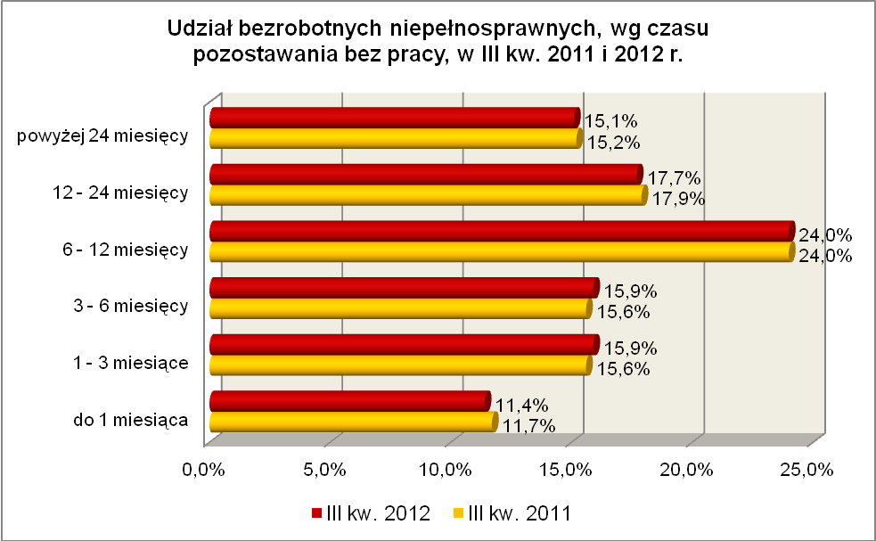

Elementy struktury bezrobotnych niepełnosprawnych
(stan na koniec III kwartału 2011 i 2012 r.)
Wyszczególnienie | III kwartał 2011 r. |  | III kwartał 2012 r.
Wyszczególnienie | razem | % | razem | %
Ogółem | 4186 | 100,0 | 4677 | 100,0
wiek
18 – 24 lat | 279 | 6,7 | 304 | 6,5
25 – 34 lat | 562 | 13,4 | 657 | 14,1
35 – 44 lat | 683 | 16,3 | 718 | 15,3
45 – 54 lat | 1474 | 35,2 | 1527 | 32,6
55 – 59 lat | 964 | 23,0 | 1150 | 24,6
powyżej 60 lat | 224 | 5,4 | 321 | 6,9
czas pozostawania bez pracy
do 1 miesiąca | 490 | 11,7 | 531 | 11,4
1 – 3 miesiące | 655 | 15,6 | 743 | 15,9
3 – 6 miesięcy | 654 | 15,6 | 747 | 15,9
6 – 12 miesięcy | 1003 | 24,0 | 1125 | 24,0
12 – 24 miesiące | 748 | 17,9 | 827 | 17,7
powyżej 24 miesięcy | 636 | 15,2 | 704 | 15,1
staż pracy
do 1 roku | 409 | 9,8 | 449 | 9,6
1 – 5 lat | 531 | 12,7 | 646 | 13,8
5 – 10 lat | 508 | 12,1 | 580 | 12,4
10 – 20 lat | 945 | 22,6 | 1024 | 21,9
20 – 30 lat | 1047 | 25,0 | 1199 | 25,7
30 lat i więcej | 333 | 7,9 | 390 | 8,3
bez stażu | 413 | 9,9 | 389 | 8,3
wykształcenie
wyższe | 223 | 5,3 | 267 | 5,7
policealne i średnie zawodowe | 836 | 20,0 | 1012 | 21,6
średnie ogólnokształcące | 311 | 7,4 | 341 | 7,3
zasadnicze zawodowe | 1423 | 34,0 | 1575 | 33,7
gimnazjalne i poniżej | 1393 | 33,3 | 1482 | 31,7

W III kwartale 2012 r. powiatowe urzędy pracy zarejestrowały 1962 bezrobotnych niepełnosprawnych, co stanowiło 8,1% ogółu napływu do bezrobocia
w województwie. Od lipca do września 2012 r., liczba bezrobotnych niepełnosprawnych zmniejszyła się o 52 osoby, tj. o 1,1%, przy spadku bezrobotnych dla województwa lubuskiego wynoszącym 0,5%.

2.7. Bezrobotni bez doświadczenia zawodowego
Na koniec III kwartału 2012 r. w województwie lubuskim odnotowano 13098 bezrobotnych bez doświadczenia zawodowego, stanowiąc 22,7% ogółu bezrobotnych. W stosunku do III kwartału 2011 r. liczba bezrobotnych bez doświadczenia zawodowego zmniejszyła się o 406 osób, a ich udział w ogólnej liczbie bezrobotnych zmniejszył się
o 2,0 punktu procentowego. W okresie wrzesień 2011 – wrzesień 2012 r. liczba bezrobotnych bez doświadczenia zawodowego zmniejszyła się o 3,0%, podczas gdy liczba bezrobotnych ogółem zwiększyła się o 5,7%.
W poszczególnych powiatach udział bezrobotnych bez doświadczenia zawodowego, w liczbie bezrobotnych ogółem, wyniósł od 17,1% w mieście Gorzów Wielkopolski do 28,8% w powiecie zielonogórskim.
Większość bezrobotnych bez doświadczenia zawodowego to kobiety – 7815 osób, stanowiąc 59,7% tej kategorii bezrobotnych. Wśród nich 14 osób (0,1%) miało prawo do otrzymywania zasiłku.
Grupę bezrobotnych bez doświadczenia zawodowego stanowią przede wszystkim osoby młode: do 24 roku życia (52,2% tej kategorii bezrobotnych) oraz od 25 do 34 lat (32,5%).
Zdecydowana większość osób z tej kategorii bezrobotnych dotychczas nie pracowała – 76,9% (rok wcześniej - 78,3%) lub legitymowała się krótkim stażem pracy do 1 roku – 23,1% (rok wcześniej - 21,7%).
Na koniec III kwartału 2012 r., w tej populacji bezrobotnych, dominujące grupy stanowiły osoby z wykształceniem gimnazjalnym i poniżej (37,1%) oraz legitymujące się wykształceniem policealnym i średnim zawodowym (21,7%). Na przestrzeni ostatnich czterech kwartałów, wśród bezrobotnych bez doświadczenia zawodowego, wzrost udziału odnotowano w grupach osób z wykształceniem gimnazjalnym i poniżej oraz zasadniczym zawodowym. Obrazuje to poniższy wykres:

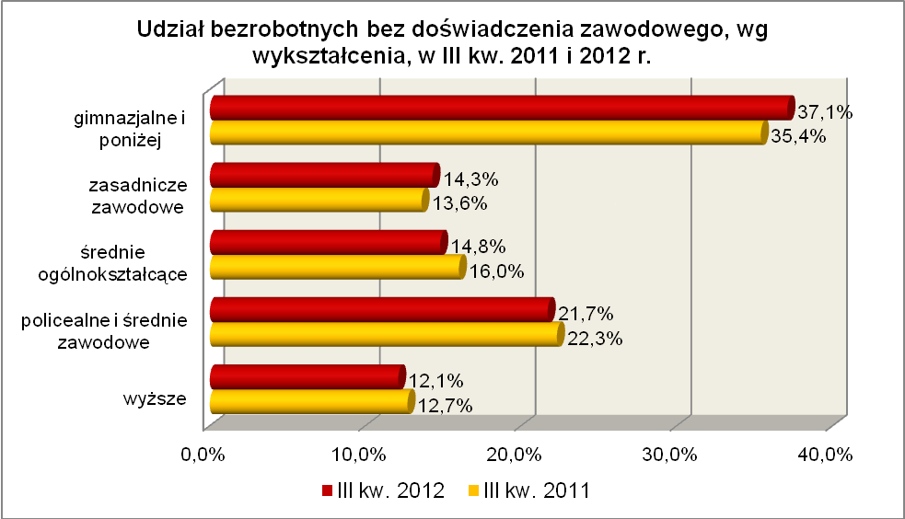

Wśród bezrobotnych nie posiadających doświadczenia zawodowego, najliczniejszą grupę stanowiły osoby przebywające od 1 do 3 miesięcy bez pracy (19,8%). W tej kategorii bezrobotnych odnotowano spadek udziału wśród osób pozostających bez pracy od 6 do 12 miesięcy. Obrazuje to poniższy wykres:
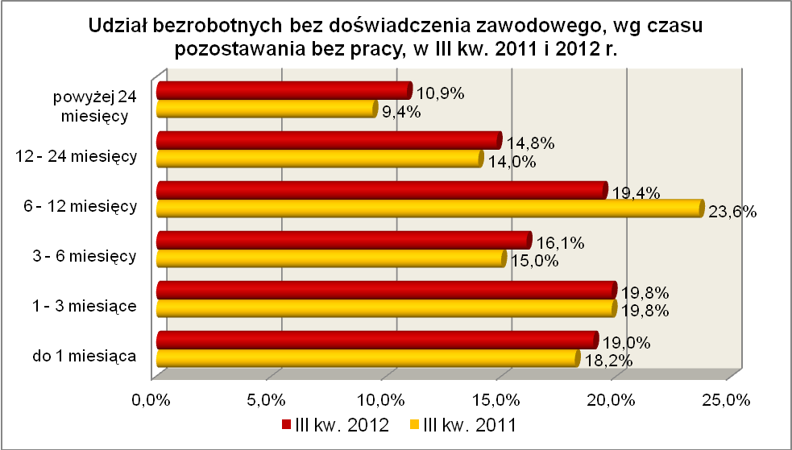
Elementy struktury bezrobotnych bez doświadczenia zawodowego
(stan na koniec III kwartału 2011 i 2012 r.)
Wyszczególnienie | III kwartał 2011 r. |  | III kwartał 2012 r.
Wyszczególnienie | razem | % | razem | %
Ogółem | 13504 | 100,0 | 13098 | 100,0
wiek
18 – 24 lat | 7230 | 53,5 | 6839 | 52,2
25 – 34 lat | 4256 | 31,5 | 4252 | 32,5
35 – 44 lat | 940 | 7,0 | 963 | 7,4
45 – 54 lat | 681 | 5,0 | 635 | 4,8
55 – 59 lat | 310 | 2,3 | 317 | 2,4
powyżej 60 lat | 87 | 0,7 | 92 | 0,7
czas pozostawania bez pracy
do 1 miesiąca | 2454 | 18,2 | 2487 | 19,0
1 – 3 miesiące | 2667 | 19,8 | 2598 | 19,8
3 – 6 miesięcy | 2028 | 15,0 | 2105 | 16,1
6 – 12 miesięcy | 3184 | 23,6 | 2547 | 19,4
12 – 24 miesiące | 1896 | 14,0 | 1934 | 14,8
powyżej 24 miesięcy | 1275 | 9,4 | 1427 | 10,9
wykształcenie
wyższe | 1721 | 12,7 | 1589 | 12,1
policealne i średnie zawodowe | 3008 | 22,3 | 2845 | 21,7
średnie ogólnokształcące | 2155 | 16,0 | 1930 | 14,8
zasadnicze zawodowe | 1838 | 13,6 | 1871 | 14,3
gimnazjalne i poniżej | 4782 | 35,4 | 4863 | 37,1
staż pracy
do 1 roku | 2933 | 21,7 | 3021 | 23,1
bez stażu | 10571 | 78,3 | 10077 | 76,9

W III kwartale 2012 r. powiatowe urzędy pracy zarejestrowały 7063 bezrobotnych bez doświadczenia zawodowego, co stanowiło 29,2% ogółu napływu do bezrobocia w województwie. Od lipca do września 2012 r., liczba bezrobotnych bez doświadczenia zawodowego zwiększyła się o 275 osób, tj. o 2,1%, przy spadku bezrobotnych dla województwa lubuskiego wynoszącym 0,5%.

2.8. Bezrobotni bez wykształcenia średniego
Na koniec III kwartału 2012 r. w województwie lubuskim odnotowano 34795 bezrobotnych bez wykształcenia średniego, stanowiąc 60,2% ogółu bezrobotnych.
W stosunku do III kwartału 2011 r. liczba bezrobotnych bez wykształcenia średniego zwiększyła się o 2190 osób tj. o 6,7%, podczas gdy liczba bezrobotnych ogółem zwiększyła się o 5,7%.
W poszczególnych powiatach udział bezrobotnych bez wykształcenia średniego,
w liczbie bezrobotnych ogółem, wyniósł od 48,2% w mieście Zielona Góra do 68,0%
w powiecie strzelecko - drezdeneckim.
Wśród bezrobotnych bez wykształcenia średniego przeważają mężczyźni, stanowiąc 54,0% (18790 osób). Prawo do zasiłku posiadało 5867 osób (16,9% tej kategorii bezrobotnych).
Bezrobotni bez wykształcenia średniego to osoby posiadające wykształcenie zasadnicze zawodowe (50,7%) oraz gimnazjalne i poniżej (49,3%).
Wśród bezrobotnych bez wykształcenia średniego, na koniec III kwartału
2012 r., najliczniejsze grupy stanowiły osoby w wieku 45 – 54 lat (23,9%, przed rokiem – 24,7%) oraz 25 – 34 lat (22,4%, przed rokiem – 23,3%). W okresie czterech ostatnich kwartałów odnotowano wzrost udziału bezrobotnych bez wykształcenia średniego
w wieku od 18 do 24 lat oraz powyżej 55 lat.
Na koniec III kwartału 2012 r., wśród bezrobotnych bez wykształcenia średniego, najwięcej było osób pozostających bez pracy od 6 do 12 miesięcy (24,3%) oraz od 12 do 24 miesięcy (17,1%). W omawianym okresie odnotowano wzrost udziału osób pozostających bez pracy od 3 do 6 miesięcy oraz powyżej 12 miesięcy, co przedstawia poniższy wykres:

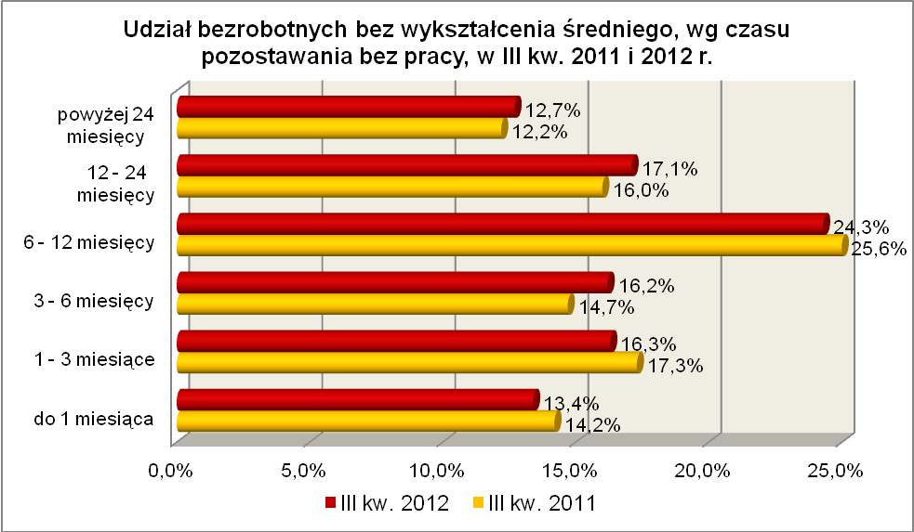

W tej grupie bezrobotnych przeważały osoby o stażu pracy od 1 do 5 lat (21,1%, przed rokiem – 20,3%) oraz od 10 do 20 lat (18,6%, przed rokiem – 18,9%).

Elementy struktury bezrobotnych bez wykształcenia średniego
(stan na koniec III kwartału 2011 i 2012 r.)
Wyszczególnienie | III kwartał 2011 r. |  | III kwartał 2012 r.
Wyszczególnienie | razem | % | razem | %
Ogółem | 32605 | 100,0 | 34795 | 100,0
wiek
18 – 24 lat | 5062 | 15,5 | 5564 | 16,0
25 – 34 lat | 7603 | 23,3 | 7791 | 22,4
35 – 44 lat | 7038 | 21,6 | 7486 | 21,5
45 – 54 lat | 8046 | 24,7 | 8308 | 23,9
55 – 59 lat | 3870 | 11,9 | 4375 | 12,6
powyżej 60 lat | 986 | 3,0 | 1271 | 3,6
czas pozostawania bez pracy
do 1 miesiąca | 4636 | 14,2 | 4673 | 13,4
1 – 3 miesiące | 5631 | 17,3 | 5679 | 16,3
3 – 6 miesięcy | 4795 | 14,7 | 5635 | 16,2
6 – 12 miesięcy | 8351 | 25,6 | 8467 | 24,3
12 – 24 miesiące | 5203 | 16,0 | 5934 | 17,1
powyżej 24 miesięcy | 3989 | 12,2 | 4407 | 12,7
wykształcenie
zasadnicze zawodowe | 16226 | 49,8 | 17626 | 50,7
gimnazjalne i poniżej | 16379 | 50,2 | 17169 | 49,3
staż pracy
do 1 roku | 4132 | 12,7 | 4425 | 12,7
1 – 5 lat | 6614 | 20,3 | 7331 | 21,1
5 – 10 lat | 4764 | 14,6 | 5055 | 14,5
10 – 20 lat | 6171 | 18,9 | 6473 | 18,6
20 – 30 lat | 4463 | 13,7 | 4807 | 13,8
30 lat i więcej | 1358 | 4,2 | 1655 | 4,8
bez stażu | 5103 | 15,6 | 5049 | 14,5

W III kwartale 2012 r. powiatowe urzędy pracy zarejestrowały 13248 bezrobotnych bez wykształcenia średniego, co stanowiło 54,8% ogółu napływu do bezrobocia w województwie. Od lipca do września 2012 r., liczba bezrobotnych bez wykształcenia średniego zmniejszyła się o 391 osób, tj. o 1,1%, podczas gdy w tym okresie odnotowano spadek zarejestrowanych bezrobotnych wynoszący 0,5%.

2.9. Bezrobotne kobiety które nie podjęły zatrudnienia po urodzeniu
dziecka
Na koniec III kwartału 2012 r. w województwie lubuskim odnotowano 6100 bezrobotnych kobiet, które nie podjęły zatrudnienia po urodzeniu dziecka, stanowiąc 10,6% ogółu bezrobotnych i 19,5% ogółu bezrobotnych kobiet. W stosunku do III kwartału 2011 r. liczba bezrobotnych kobiet, które nie podjęły zatrudnienia po urodzeniu dziecka zwiększyła się o 423 osoby, a ich udział w ogólnej liczbie bezrobotnych kobiet zwiększył się o 1,0 punktu procentowego. W okresie wrzesień 2011 – wrzesień 2012 r. liczba bezrobotnych kobiet, które nie podjęły zatrudnienia po urodzeniu dziecka zwiększyła się o 7,5%, podczas gdy liczba bezrobotnych kobiet ogółem zwiększyła się
o 1,8%.
W poszczególnych powiatach udział bezrobotnych kobiet, które nie podjęły zatrudnienia po urodzeniu dziecka, w liczbie kobiet ogółem, wyniósł od 15,2% w mieście Zielona Góra do 23,3% w powiecie krośnieńskim.
Z prawem do otrzymywania zasiłku zarejestrowanych było 277 kobiet które nie podjęły zatrudnienia po urodzeniu dziecka, co stanowiło 4,5% ogółu tej kategorii bezrobotnych kobiet.
Na koniec III kwartału 2012 r., wśród bezrobotnych kobiet które nie podjęły zatrudnienia po urodzeniu dziecka, w dalszym ciągu najliczniejsze grupy stanowiły osoby młode: w wieku od 25 do 34 lat (48,9%, przed rokiem - 48,3%) oraz od 18 do 24 lat (21,9%, przed rokiem - 22,3%).
Dominowały bezrobotne kobiety dotychczas nie pracujące (39,3%, przed rokiem - 41,6%) oraz o stosunkowo niewielkim stażu pracy: od 1 roku do 5 lat (24,7%, przed rokiem - 23,7%) oraz do 1 roku (20,5%, przed rokiem - 19,7%).
Na koniec III kwartału 2012 r., w tej grupie bezrobotnych, najwięcej kobiet pozostawało bez pracy powyżej 12 miesięcy. W okresie ostatnich czterech kwartałów odnotowano spadek udziału kobiet pozostających bez pracy od 1 do 3 miesięcy oraz od 6 do 12 miesięcy. W pozostałych okresach pozostawania bez pracy odnotowano wzrost, co obrazuje poniższy wykres:
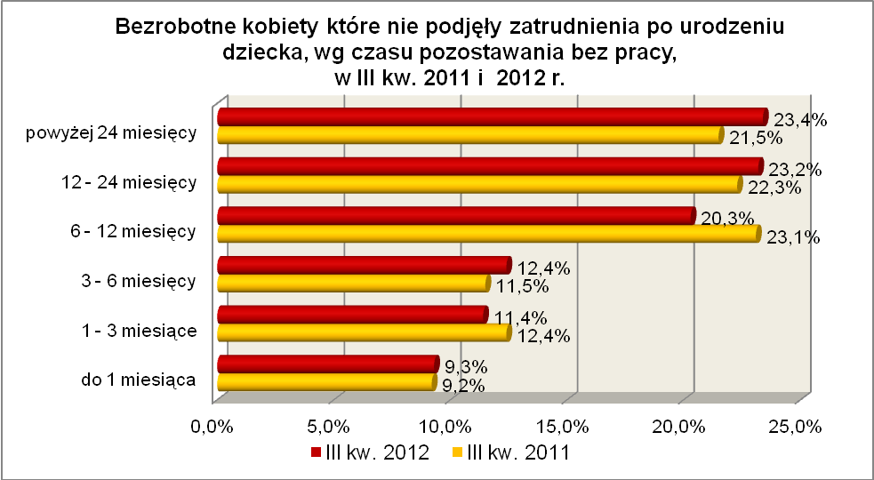

Pod względem posiadanego wykształcenia dominowały bezrobotne kobiety
z wykształceniem gimnazjalnym i poniżej oraz zasadniczym zawodowym.
W omawianym okresie spadł udział kobiet legitymujących się wykształceniem gimnazjalnym i poniżej oraz policealnym i średnim zawodowym, co obrazuje wykres:

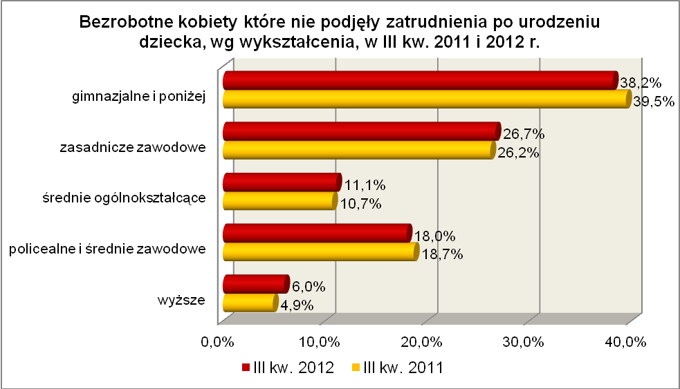
Elementy struktury bezrobotnych kobiet, które nie podjęły zatrudnienia po urodzeniu dziecka (stan na koniec III kwartału 2011 i 2012 r.)
Wyszczególnienie | III kwartał 2011 r. |  | III kwartał 2012 r.
Wyszczególnienie | razem | % | razem | %
Ogółem | 5677 | 100,0 | 6100 | 100,0
wiek
18 – 24 lat | 1267 | 22,3 | 1340 | 21,9
25 – 34 lat | 2744 | 48,3 | 2983 | 48,9
35 – 44 lat | 1145 | 20,2 | 1243 | 20,4
45 – 54 lat | 452 | 8,0 | 457 | 7,5
55 – 59 lat | 69 | 1,2 | 77 | 1,3
czas pozostawania bez pracy
do 1 miesiąca | 523 | 9,2 | 568 | 9,3
1 – 3 miesiące | 702 | 12,4 | 692 | 11,4
3 – 6 miesięcy | 652 | 11,5 | 758 | 12,4
6 – 12 miesięcy | 1314 | 23,1 | 1238 | 20,3
12 – 24 miesiące | 1263 | 22,3 | 1416 | 23,2
powyżej 24 miesięcy | 1223 | 21,5 | 1428 | 23,4
wykształcenie
wyższe | 279 | 4,9 | 367 | 6,0
policealne i średnie zawodowe | 1060 | 18,7 | 1098 | 18,0
średnie ogólnokształcące | 605 | 10,7 | 676 | 11,1
zasadnicze zawodowe | 1488 | 26,2 | 1626 | 26,7
gimnazjalne i poniżej | 2245 | 39,5 | 2333 | 38,2
staż pracy
do 1 roku | 1120 | 19,7 | 1249 | 20,5
1 – 5 lat | 1343 | 23,7 | 1505 | 24,7
5 – 10 lat | 536 | 9,4 | 607 | 10,0
10 – 20 lat | 286 | 5,0 | 317 | 5,2
20 – 30 lat | 30 | 0,5 | 20 | 0,3
30 lat i więcej | 4 | 0,1 | 2 | 0,0
bez stażu | 2358 | 41,6 | 2400 | 39,3

W III kwartale 2012 r. powiatowe urzędy pracy zarejestrowały 1479 bezrobotnych kobiet które nie podjęły zatrudnienia po urodzeniu dziecka, co stanowiło 6,1% ogółu napływu do bezrobocia w województwie. Od lipca do września 2012 r., liczba bezrobotnych kobiet które nie podjęły zatrudnienia po urodzeniu dziecka zwiększyła się o 91 osób, tj. o 1,5%, podczas gdy w tym okresie liczba zarejestrowanych bezrobotnych kobiet ogółem zwiększyła się o 0,6%.

2.10. Bezrobotni którzy po odbyciu kary pozbawienia wolności nie podjęli zatrudnienia
Na koniec III kwartału 2012 r. w województwie lubuskim odnotowano 1056 bezrobotnych którzy po odbyciu kary pozbawienia wolności nie podjęli zatrudnienia, stanowiąc 1,8% ogółu bezrobotnych. W stosunku do III kwartału 2011 r. liczba bezrobotnych którzy po odbyciu kary pozbawienia wolności nie podjęli zatrudnienia zwiększyła się o 199 osób, a ich udział w ogólnej liczbie bezrobotnych zwiększył się
o 0,2 punktu procentowego. W okresie wrzesień 2011 – wrzesień 2012 r. liczba bezrobotnych którzy po odbyciu kary pozbawienia wolności nie podjęli zatrudnienia zwiększyła się o 23,2%, podczas gdy liczba bezrobotnych ogółem zwiększyła się
o 5,7%.
W poszczególnych powiatach udział bezrobotnych którzy po odbyciu kary pozbawienia wolności nie podjęli zatrudnienia, w liczbie bezrobotnych ogółem, wyniósł od 0,6% w powiecie strzelecko - drezdeneckim do 3,2% w powiecie sulęcińskim.
Wśród bezrobotnych którzy po odbyciu kary pozbawienia wolności nie podjęli zatrudnienia dominowali mężczyźni, stanowiąc 94,4% tej kategorii bezrobotnych (997 osób). Wśród nich było 55 osób z prawem do zasiłku (5,2%).
Na koniec III kw. 2012 r., wśród bezrobotnych którzy po odbyciu kary pozbawienia wolności nie podjęli zatrudnienia, najliczniejsze grupy stanowiły osoby
w wieku 45 – 54 lat (27,6%, rok wcześniej – 29,3%) oraz od 35 do 44 lat (25,3%, rok wcześniej – 24,7%). W okresie czterech ostatnich kwartałów, w tej grupie bezrobotnych, odnotowano wzrost udziału osób w wieku od 35 do 44 lat i powyżej 55 lat.
Pod względem posiadanego wykształcenia 91,9% z nich (970 osób) legitymowało się wykształceniem poniżej średniego, w tym największą grupę stanowili bezrobotni z wykształceniem gimnazjalnym i poniżej – 642 osoby, czyli 60,8% tej populacji bezrobotnych. Tylko 5 osób (0,5%) posiadała wykształcenie wyższe.
Pod względem czasu pozostawania bez pracy, najwięcej było osób pozostających bez pracy: od 6 do 12 miesięcy (26,4%) oraz od 3 do 6 miesięcy (21,1%). Wśród przedstawicieli tej grupy bezrobotnych, w ostatnich czterech kwartałach, odnotowano wzrost udziału osób pozostających bez pracy od 3 do 12 miesięcy oraz powyżej 24 miesięcy. Obrazuje to poniższy wykres:

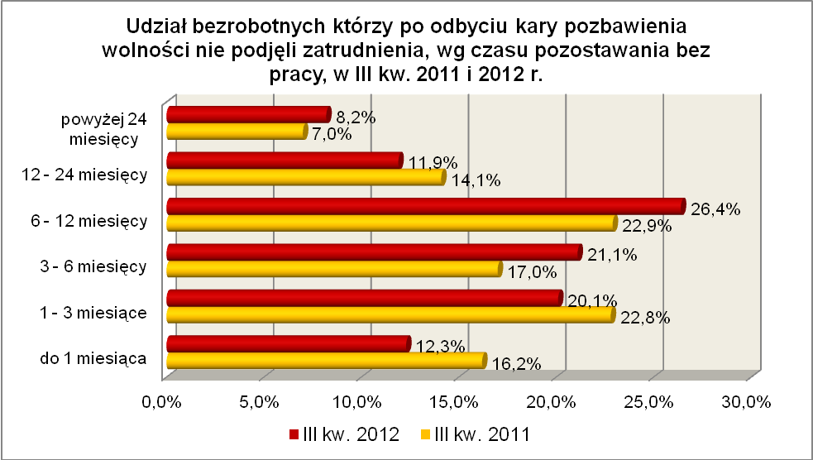

Wśród bezrobotnych którzy po odbyciu kary pozbawienia wolności nie podjęli zatrudnienia, dominujące grupy stanowiły osoby o stosunkowo niewielkim stażu pracy: od 1 do 5 lat (25,1%, rok wcześniej – 26,3%) oraz do 1 roku (23,4%, rok wcześniej – 25,5%). W tej grupie bezrobotnych, w okresie ostatnich czterech kwartałów, największy wzrost udziału odnotowano wśród osób nie posiadających stażu pracy (z 11,1% do 15,2%).

Elementy struktury bezrobotnych którzy po odbyciu kary pozbawienia wolności nie podjęli zatrudnienia (stan na koniec III kwartału 2011 i 2012 r.)
Wyszczególnienie | III kwartał 2011 r. |  | III kwartał 2012 r.
Wyszczególnienie | razem | % | razem | %
Ogółem | 857 | 100,0 | 1056 | 100,0
wiek
18 – 24 lat | 51 | 6,0 | 61 | 5,8
25 – 34 lat | 214 | 25,0 | 242 | 22,9
35 – 44 lat | 212 | 24,7 | 267 | 25,3
45 – 54 lat | 251 | 29,3 | 292 | 27,6
55 – 59 lat | 98 | 11,4 | 138 | 13,1
powyżej 60 lat | 31 | 3,6 | 56 | 5,3
czas pozostawania bez pracy
do 1 miesiąca | 139 | 16,2 | 130 | 12,3
1 – 3 miesiące | 195 | 22,8 | 212 | 20,1
3 – 6 miesięcy | 146 | 17,0 | 223 | 21,1
6 – 12 miesięcy | 196 | 22,9 | 279 | 26,4
12 – 24 miesiące | 121 | 14,1 | 126 | 11,9
powyżej 24 miesięcy | 60 | 7,0 | 86 | 8,2
wykształcenie
wyższe | 1 | 0,1 | 5 | 0,5
policealne i średnie zawodowe | 52 | 6,1 | 67 | 6,3
średnie ogólnokształcące | 12 | 1,4 | 14 | 1,3
zasadnicze zawodowe | 289 | 33,7 | 328 | 31,1
gimnazjalne i poniżej | 503 | 58,7 | 642 | 60,8
staż pracy
do 1 roku | 219 | 25,5 | 247 | 23,4
1 – 5 lat | 225 | 26,3 | 265 | 25,1
5 – 10 lat | 115 | 13,4 | 139 | 13,2
10 – 20 lat | 138 | 16,1 | 162 | 15,3
20 – 30 lat | 60 | 7,0 | 69 | 6,5
30 lat i więcej | 5 | 0,6 | 14 | 1,3
bez stażu | 95 | 11,1 | 160 | 15,2

W III kwartale 2012 r. powiatowe urzędy pracy zarejestrowały 461 bezrobotnych którzy po odbyciu kary pozbawienia wolności nie podjęli zatrudnienia, co stanowiło 1,9% ogółu napływu do bezrobocia w województwie. Od lipca do września 2012 r., liczba bezrobotnych którzy po odbyciu kary pozbawienia wolności nie podjęli zatrudnienia, zmniejszyła się o 94 osoby, tj. o 8,2%, przy spadku bezrobotnych ogółem wynoszącym w tym okresie 0,5%.

2.11. Bezrobotni po zakończeniu realizacji kontraktu socjalnego
Na koniec III kwartału 2012 r. w województwie lubuskim odnotowano 19 bezrobotnych po zakończeniu realizacji kontraktu socjalnego, stanowiąc 0,03% ogółu bezrobotnych. W stosunku do analogicznego kwartału 2011 r., liczba bezrobotnych po zakończeniu realizacji kontraktu socjalnego zmniejszyła się o 1 osobę. Na koniec
III kwartału 2012 r. przedstawicieli tej kategorii bezrobotnych odnotowano tylko
w powiecie międzyrzeckim.
Wśród bezrobotnych po zakończeniu realizacji kontraktu socjalnego przeważali mężczyźni, stanowiąc 57,9% tej kategorii bezrobotnych (11 osób). Wśród nich nie było żadnej osoby z prawem do zasiłku.
Na koniec III kw. 2012 r., wśród bezrobotnych po zakończeniu realizacji kontraktu socjalnego, najliczniejsze grupy stanowiły osoby w wieku: 45 – 54 lat (36,8%) oraz od 55 do 59 lat (31,6%).
Pod względem posiadanego wykształcenia, wśród tej kategorii bezrobotnych, wyłącznie odnotowano osoby legitymujące się wykształceniem poniżej średniego,
z przewagą osób posiadających wykształcenie zasadnicze zawodowe (57,8% ogółu).
Pod względem czasu pozostawania bez pracy, dominującą grupą były osoby pozostające od 12 do 24 miesięcy bez pracy (63,1%).
Na koniec III kwartału 2012 r., wśród bezrobotnych po zakończeniu realizacji kontraktu socjalnego, największe grupy stanowiły osoby bezrobotne o stażu pracy od
10 do 20 lat (42,2%) oraz nie posiadające stażu pracy (21,0%).

Elementy struktury bezrobotnych po zakończeniu realizacji kontraktu socjalnego (stan na koniec III kwartału 2011 i 2012 r.)
Wyszczególnienie | III kwartał 2011 r. |  | III kwartał 2012 r.
Wyszczególnienie | razem | % | razem | %
Ogółem | 20 | 100,0 | 19 | 100,0
wiek
18 – 24 lat | 0 | - | 0 | -
25 – 34 lat | 3 | 15,0 | 3 | 15,8
35 – 44 lat | 3 | 15,0 | 3 | 15,8
45 – 54 lat | 9 | 45,0 | 7 | 36,8
55 – 59 lat | 5 | 25,0 | 6 | 31,6
powyżej 60 lat | 0 | - | 0 | -
czas pozostawania bez pracy
do 1 miesiąca | 2 | 10,0 | 1 | 5,3
1 – 3 miesiące | 1 | 5,0 | 0 | -
3 – 6 miesięcy | 1 | 5,0 | 4 | 21,0
6 – 12 miesięcy | 14 | 70,0 | 1 | 5,3
12 – 24 miesiące | 2 | 10,0 | 12 | 63,1
powyżej 24 miesięcy | 0 | - | 1 | 5,3
wykształcenie
wyższe | 0 | - | 0 | -
policealne i średnie zawodowe | 0 | - | 0 | -
średnie ogólnokształcące | 0 | - | 0 | -
zasadnicze zawodowe | 11 | 55,0 | 11 | 57,8
gimnazjalne i poniżej | 9 | 45,0 | 8 | 42,2
staż pracy
do 1 roku | 2 | 10,0 | 3 | 15,8
1 – 5 lat | 2 | 10,0 | 2 | 10,5
5 – 10 lat | 1 | 5,0 | 2 | 10,5
10 – 20 lat | 10 | 50,0 | 8 | 42,2
20 – 30 lat | 2 | 10,0 | 0 | -
30 lat i więcej | 0 | - | 0 | -
bez stażu | 3 | 15,0 | 4 | 21,0

Od lipca do września 2012 r. powiatowe urzędy pracy zarejestrowały
1 bezrobotnego po zakończeniu realizacji kontraktu socjalnego. Na koniec III kwartału 2012 r., w stosunku do kwartału poprzedniego, liczba bezrobotnych po zakończeniu realizacji kontraktu socjalnego pozostała na tym samym poziomie.

- Podsumowanie
Sytuacja poszczególnych kategorii bezrobotnych poddanych powyższej analizie jest zróżnicowana. W okresie III kw. 2011 r. – III kw. 2012 r., w województwie lubuskim, odnotowano wzrost liczby zarejestrowanych bezrobotnych o 5,7%. Dlatego możemy mówić, na przestrzeni czterech ostatnich kwartałów, o poprawie sytuacji w dwóch grupach bezrobotnych będących w szczególnej sytuacji na rynku pracy, w których odnotowano spadek bezrobocia: wśród osób bez doświadczenia zawodowego (spadek liczby zarejestrowanych bezrobotnych o 3,0%) oraz wśród osób do 25 roku życia (spadek o 0,8%). Na uwagę zasługuje również to, że w dwóch następnych grupach bezrobotnych będących w szczególnej sytuacji na rynku pracy (osób bez kwalifikacji zawodowych oraz osób długotrwale bezrobotnych) odnotowano dynamikę wzrostu mniejszą niż wśród bezrobotnych ogółem.
W III kwartale 2012 r. w stosunku do poprzedniego kwartału, odnotowano spadek liczby zarejestrowanych bezrobotnych o 0,5%. W tym kwartale, w pięciu grupach bezrobotnych będących w szczególnej sytuacji na rynku pracy, dynamika spadku była większa niż wśród bezrobotnych ogółem. Ta sytuacja miała miejsce wśród: osób które po odbyciu kary pozbawienia wolności nie podjęły zatrudnienia (spadek o 8,2%), osób powyżej 50 roku życia (spadek o 3,7%), osób długotrwale bezrobotnych (spadek
o 1,5%), osób niepełnosprawnych (o 1,1%), osób bez wykształcenia średniego (o 1,1%).
Wzrost liczby zarejestrowanych bezrobotnych, w III kwartale 2012 r., odnotowano
w czterech grupach bezrobotnych będących w szczególnej sytuacji na rynku pracy: osób do 25 roku życia (wzrost o 5,5%), osób bez doświadczenia zawodowego (wzrost
o 2,1%), kobiet które nie podjęły zatrudnienia po urodzeniu dziecka (o 1,5%), samotnie wychowujących co najmniej 1 dziecko do 18 roku życia (o 1,3%).
Pozytywnym zjawiskiem, wśród bezrobotnych będących w szczególnej sytuacji na rynku pracy, jest długookresowy spadek liczby osób bezrobotnych bez doświadczenia zawodowego oraz osób do 25 roku życia. Wprawdzie w okresie III kwartału odnotowano wzrost ich liczby, ale w tym kwartale mamy do czynienia ze wzmożoną rejestracją absolwentów, co powoduje sezonowy wzrost w tych grupach bezrobotnych. Natomiast niepokojącym zjawiskiem jest znaczący wzrost, zarówno
w omawianym kwartale jak i w ciągu roku, liczby zarejestrowanych bezrobotnych wśród osób samotnie wychowujących co najmniej 1 dziecko do 18 roku życia oraz wśród kobiet które nie podjęły zatrudnienia po urodzeniu dziecka. Niepokoić musi również odnotowany, w okresie roku, dwucyfrowy przyrost bezrobocia wśród osób które po odbyciu kary pozbawienia wolności nie podjęły zatrudnienia (wzrost o 23,2%) czy wśród osób niepełnosprawnych (wzrost o 11,7%) mimo, że w tych grupach, w III kwartale
2012 r., odnotowano spadek liczby zarejestrowanych bezrobotnych.
W województwie lubuskim, na koniec września 2012 r., 28,6% ogółu bezrobotnych pozostawało bez pracy powyżej 12 miesięcy. Wśród bezrobotnych będących w szczególnej sytuacji na rynku pracy, niższy od średniej wojewódzkiej udział bezrobotnych pozostających bez pracy powyżej 12 miesięcy, odnotowano w trzech grupach: osób do 25 roku życia, osób które po odbyciu kary pozbawienia wolności nie podjęły zatrudnienia oraz osób bez doświadczenia zawodowego. Wśród bezrobotnych bez kwalifikacji zawodowych, udział bezrobotnych pozostających bez pracy powyżej 12 miesięcy, był na identycznym poziomie jak wśród bezrobotnych ogółem. W pozostałych grupach bezrobotnych będących w szczególnej sytuacji na rynku pracy udział ten był wyższy, co obrazuje wykres:

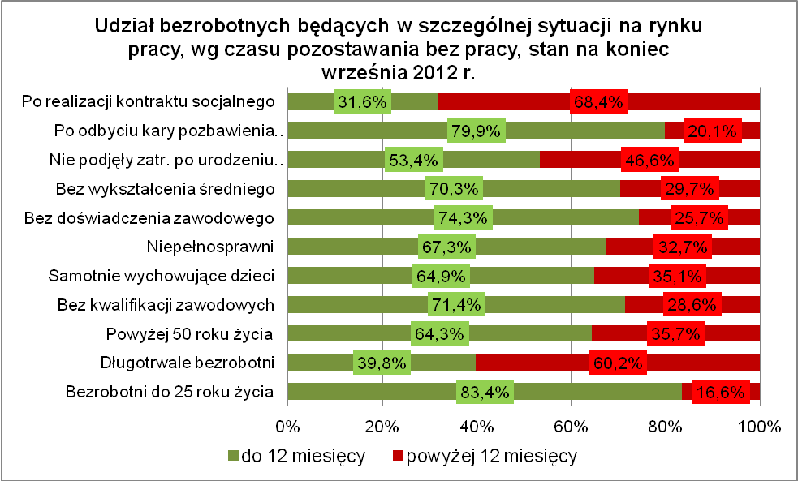

Istotnym czynnikiem, utrudniającym znalezienie pracy, to często: niski poziom wykształcenia lub jego niedostosowanie do aktualnych potrzeb rynku pracy oraz brak stażu pracy. Na koniec III kwartału 2012 r. największy odsetek bezrobotnych
z wykształceniem gimnazjalnym i poniżej odnotowano wśród: osób bez kwalifikacji zawodowych – 68,0%, osób które po odbyciu kary pozbawienia wolności nie podjęły zatrudnienia – 60,8% oraz osób bez wykształcenia średniego – 49,3%, najmniejszy wśród młodzieży do 25 roku życia – 28,4% oraz osób niepełnosprawnych – 31,7% ogółu tej kategorii bezrobotnych. Na koniec III kwartału 2012 r. największy odsetek bezrobotnych bez stażu pracy odnotowano wśród: osób bez doświadczenia zawodowego – 76,9%, młodzieży do 25 roku życia – 53,2% oraz kobiet które nie podjęły zatrudnienia po urodzeniu dziecka – 39,3%, najmniejszy wśród osób powyżej 50 roku życia – 3,7% oraz osób niepełnosprawnych – 8,3% ogółu tej kategorii bezrobotnych.
Wobec występującego bardzo dużego zróżnicowania w sytuacji poszczególnych kategorii bezrobotnych poddanych powyższej analizie, zasadne wydaje się dalsze konstruowanie przedsięwzięć dla poszczególnych kategorii, mając na względzie ich specyficzne cechy.

Bezrobotny do 25 roku życia – oznacza to bezrobotnego, który do dnia zastosowania wobec niego usług lub instrumentów rynku pracy nie ukończył 25 roku życia.
Długotrwale bezrobotny to bezrobotny pozostający w rejestrze powiatowego urzędu pracy łącznie przez okres ponad 12 miesięcy w okresie ostatnich 2 lat.
Bezrobotny powyżej 50 roku życia - oznacza to bezrobotnego, który do dnia zastosowania wobec niego usług lub instrumentów rynku pracy ukończył co najmniej 50 rok życia.
Bezrobotny bez kwalifikacji zawodowych to osoba nie posiadająca kwalifikacji do wykonywania jakiegokolwiek zawodu, poświadczonym dyplomem, świadectwem, zaświadczeniem instytucji szkoleniowej lub innym dokumentem uprawniającym do wykonywania zawodu.
Bezrobotni samotnie wychowujący co najmniej 1 dziecko do 18 roku życia, to osoba wychowująca co najmniej 1 dziecko w rozumieniu przepisów o podatku dochodowym od osób fizycznych.
Bezrobotny bez doświadczenia zawodowego – oznacza to bezrobotnego który wykonywał zatrudnienie oraz inną pracę zarobkową przez łączny okres poniżej 6 miesięcy.
Bezrobotny bez wykształcenia średniego – zaliczamy wszystkich bezrobotnych, którzy z uwagi na brak wykształcenia średniego pomimo posiadanego stażu pracy nie mogą znaleźć pracy.
Kobiety, które nie podjęły zatrudnienia po urodzeniu dziecka – zaliczamy wszystkie panie, które po urodzeniu dziecka nigdy nie powróciły na rynek pracy przez podjęcie zatrudnienia.
Do tej grupy zaliczamy zarówno te osoby, które po odbyciu kary pozbawienia wolności zarejestrowały się w urzędzie pracy w terminie 30 dni od dnia zwolnienia z aresztu lub zakładu karnego i nabyły zasiłek dla bezrobotnych po czym nie podjęły zatrudnienia oraz te osoby, które po odbyciu kary pozbawienia wolności nie zarejestrowały się w urzędzie pracy we wskazanym ustawą terminie i jednocześnie nie podjęły zatrudnienia w tym dniu.
Kontrakt socjalny z osobą bezrobotną to pisemna umowa zawarta przez pracownika socjalnego z osobą bezrobotną będącą w trudnej sytuacji życiowej i ubiegającą się o pomoc, którego celem jest przezwyciężenie jej trudnej sytuacji życiowej, poprzez określenie sposobu współdziałania mającego na celu osiągnięcie ponownej aktywizacji zawodowej osoby bezrobotnej.

